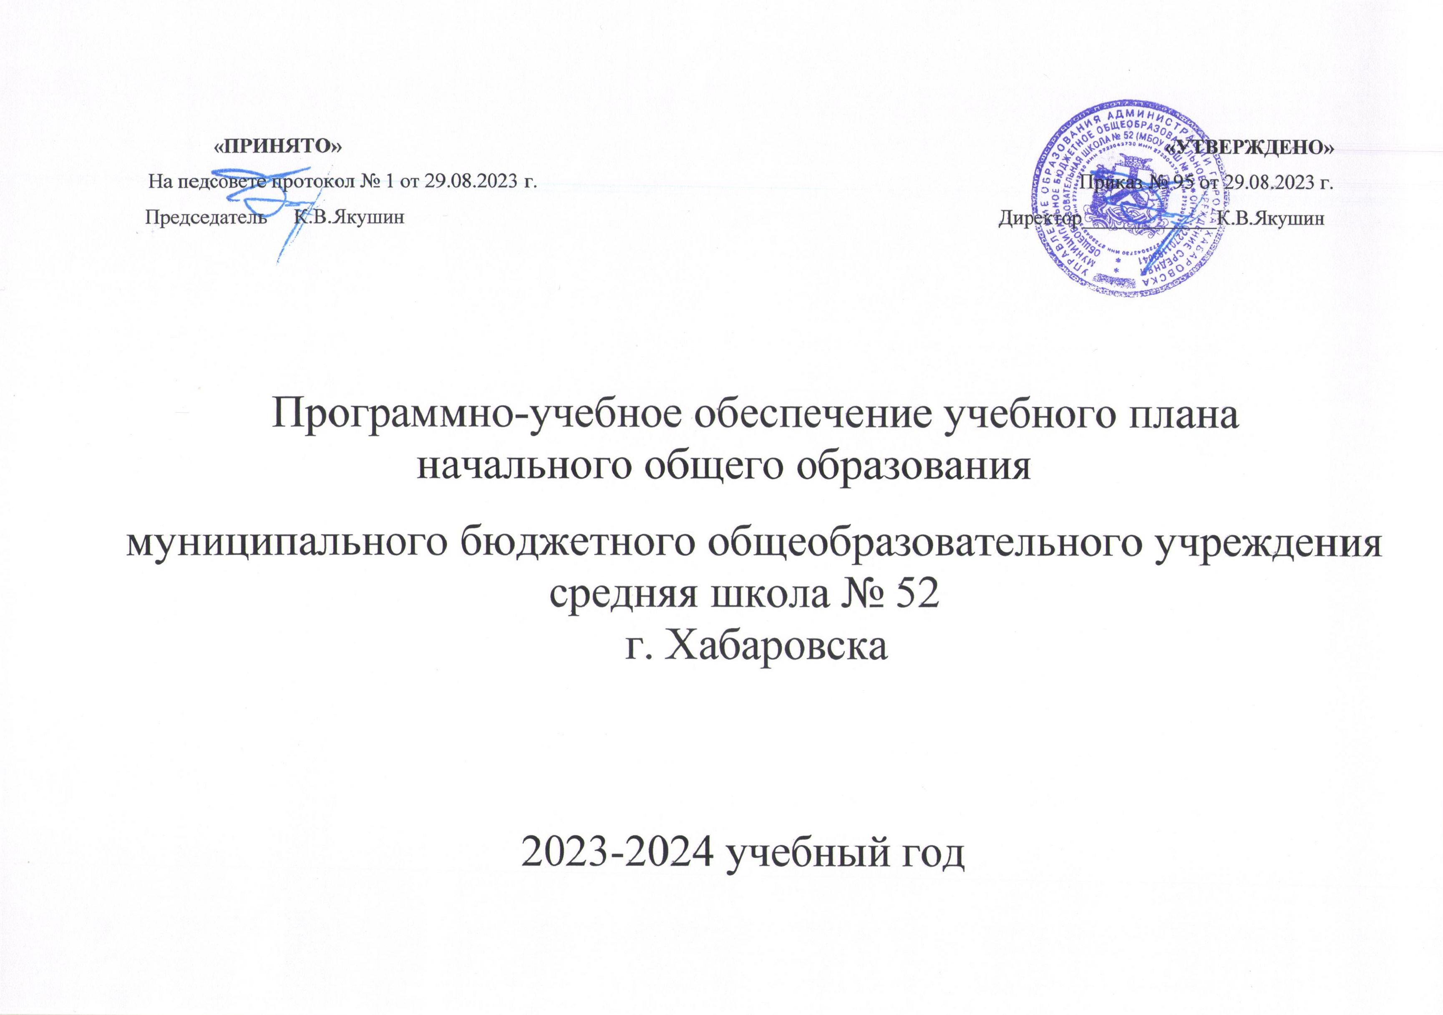

Класс | Предмет  по учебному плану | Учебная программа | Кол-во  часов | Соответствующий учебник
Начальная школа
1А,1Б,1В,1Г | Русский язык | Рабочая программа по предмету «Русский язык», разработанная на основе основной образовательной программы, опираясь на содержание учебников УМК «Школа России» | 5 | Горецкий В.Г. Азбука. Учебник. 1 класс:  в 2-х частях.,- М.: «Просвещение», 2021  Рамзаева.Т.Г. и др. Русский язык, 1 класс-  М.: «Просвещение», 2021
2А,2Б,2В,2Г | Русский язык | Рабочая программа по предмету «Русский язык», разработанная на основе основной образовательной программы, опираясь на содержание учебников УМК «Школа России» | 5 | Рамзаева.Т.Г. и др. Русский язык 2 класс:  Учебник. 2 класс: ч.1,2. -  М.: «Просвещение», 2022
3А,3Б,3В,3Г | Русский язык | Рабочая программа по предмету «Русский язык» разработанная на основе основной образовательной программы, опираясь на содержание учебников УМК «Школа России» | 5 | Канакина В.П., Горецкий В.Г. и др. Русский язык, 3 класс-  Учебник 3 класс: ч.1,2.  М.: «Просвещение», 2023
4А,4Б,4В, 4Г | Русский язык | Рабочая программа по предмету «Русский язык» разработанная на основе основной образовательной программы, опираясь на содержание учебников УМК «Школа России» | 5 | Рамзаева.Т.Г. и др. Русский язык, 4 класс  - Учебник 4 класс: ч.1,2  М.: «Просвещение», 2017

Класс | Предмет  по учебному плану | Учебная программа | Кол-во  часов | Соответствующий учебник
1А,1Б,1В,1Г | Литературное чтение | Рабочая программа по предмету «Литературное чтение», разработанная на основе основной образовательной программы, опираясь на содержание учебников УМК «Школа России» | 4 | Климанова Л.Ф.,Горецкий В.Г.,  Голованова М.В. и др.  Литературное чтение. Учебник. 1 класс: ч.1,2. -  М.: «Просвещение», 2020
2А,2Б,2В, 2Г | Литературное чтение | Рабочая программа по предмету «Литературное чтение», разработанная на основе основной образовательной программы, опираясь на содержание учебников УМК «Школа России» | 4 | Климанова Л.Ф.,Горецкий В.Г.,  Голованова М.В. и др.  Литературное чтение. Учебник. 2 класс: ч.1,2. -  М.: «Просвещение», 2022
3А, 3Б, 3В,3Г | Литературное чтение | Рабочая программа по предмету «Литературное чтение», разработанная на основе основной образовательной программы, опираясь на содержание учебников УМК «Школа России» | 4 | Климанова Л.Ф.,Горецкий В.Г.,  Голованова М.В. и др.  Литературное чтение. Учебник. 3 класс: ч.1,2. -  М.: «Просвещение», 2023
4А, 4Б,4В,4Г | Литературное чтение | Рабочая программа по предмету «Литературное чтение», разработанная на основе основной образовательной программы, опираясь на содержание учебников УМК «Школа России» | 4 | Климанова Л.Ф.,Горецкий В.Г.,  Голованова М.В. и др.  Литературное чтение. Учебник. 4 класс: ч.1,2. -  М.: «Просвещение», 2017

Класс | Предмет  по учебному плану | Учебная программа | кол-во  часов | Соответствующий учебник
1А, 1Б, 1В,1Г | Математика | Рабочая программа по предмету «Математика», разработанная на основе основной образовательной программы, опираясь на содержание учебников УМК «Школа России» | 5 | Моро М.И., Волкова С.И.,  Степанова С.В. «Математика» 1 кл. ч. 1,2 , «Просвещение», 2021
2А, 2Б,2В, 2Г | Математика | Рабочая программа по предмету «Математика», разработанная на основе основной образовательной программы, опираясь на содержание учебников УМК «Школа России» | 5 | Моро М.И., Волкова С.И.,  Степанова С.В. «Математика» 2 кл. ч. 1,2 , «Просвещение», 2022
3А,3Б,3В, 3Г | Математика | Рабочая программа по предмету «Математика», разработанная на основе основной образовательной программы, опираясь на содержание учебников УМК «Школа России» | 5 | Моро М.И., Волкова С.И.,  Степанова С.В. «Математика» 3 кл. ч. 1,2 , «Просвещение», 2023
4А,4Б,В, 4Г | Математика | Рабочая программа по предмету «Математика», разработанная на основе основной образовательной программы, опираясь на содержание учебников УМК «Школа России» | 4 | Моро М.И., Волкова С.И.,  Степанова С.В. «Математика» 4 кл. ч. 1,2 , «Просвещение», 2017

Класс | Предмет по учебному плану | Учебная программа | кол-во  часов | Соответствующий учебник
1А,1Б, 1В,1Г | Окружающий мир | Рабочая программа по предмету «Окружающий мир», разработанная на основе основной образовательной программы, опираясь на содержание учебников УМК «Школа России» | 2 | Плешаков А.А. Окружающий мир. Учебник 1 класс, ч 1, 2. –М.: «Просвещение» 2021
2А,2Б, 2В, 2Г | Окружающий мир | Рабочая программа по предмету «Окружающий мир», разработанная на основе основной образовательной программы, опираясь на содержание учебников УМК «Школа России» | 2 | Плешаков А.А. Окружающий мир. Учебник 2 класс, ч 1, 2. –М.: «Просвещение» 2022
3А, 3Б, 3В, 3Г | Окружающий мир | Рабочая программа по предмету «Окружающий мир», разработанная на основе основной образовательной программы, опираясь на содержание учебников УМК «Школа России» | 2 | Плешаков А.А. Окружающий мир. Учебник 3 класс, ч 1, 2. –М.: «Просвещение» 2023
4А,4Б, 4В. 4Г | Окружающий мир | Рабочая программа по предмету «Окружающий мир», разработанная на основе основной образовательной программы, опираясь на содержание учебников УМК «Школа России» | 2 | Плешаков А.А. Окружающий мир. Учебник 4 класс, ч 1, 2. –М.: «Просвещение» 2017
Класс | Предмет по учебному плану | Учебная программа | Кол-во часов | Соответствующий учебник
1А, 1Б,1В, 1Г | Технология | Рабочая программа по предмету «Технология», разработана на основе основной образовательной программы, опираясь на содержание учебников  УМК «Школа России» | 1 | Лутцева Е.А. Зуева Т.П. Технология. Учебник для 1 класса-  М.: Изд.АСТ-Пресс 2023г
2А, 2Б,2В, 2Г | Технология | Рабочая программа по предмету «Технология», разработана на основе основной образовательной программы, опираясь на содержание учебников  УМК «Школа России» | 1 | Лутцева Е.А. Зуева Т.П. Технология. Учебник для 2 класса-  М.: Изд.АСТ-Пресс
3А, 3Б, 3В.3Г | Технология | Рабочая программа по предмету «Технология» разработана на основе основной образовательной программы, опираясь на содержание учебников  УМК «Школа России» | 1 | Лутцева Е.А. Т.П.Зуева  Технология.  Учебник для 3 класса-  М.: Изд.АСТ-Пресс
4А,4Б,4В,4Г | Технология | Рабочая программа по предмету «Технология», разработана на основе основной образовательной программы, опираясь на содержание учебников  УМК «Школа России» | 1 | Лутцева Е.А.. Технология.  Учебник для 4 класса-  М.: Изд.АСТ-Пресс

Класс | Предмет по учебному плану | Учебная программа | Кол-во часов | Соответствующий учебник
1 | ИЗО | Рабочая программа по предмету «Изобразительное искусство», разработанная на основе основной образовательной программы, опираясь на содержание учебников | 1 | Неменская Л.А. и другие «Ты изображаешь, украшаешь и строишь», 1 класс  – М. Просвещение, 2023
2 | ИЗО | Рабочая программа по предмету «Изобразительное искусство», разработанная на основе основной образовательной программы, опираясь на содержание учебников | 1 | Неменская Л.А  и другие «Искусство и ты», 2 класс  – М. Просвещение, 2023
3 | ИЗО | Рабочая программа по предмету «Изобразительное искусство», разработанная на основе основной образовательной программы, опираясь на содержание учебников | 1 | Неменская Л.А  «Искусство вокруг нас»,  3 класс  – М. Просвещение, 2023
4 | ИЗО | Рабочая программа по предмету «Изобразительное искусство», разработанная на основе основной образовательной программы, опираясь на содержание учебников | 1 | Неменская Л.А. Каждый народ – художник»  4 кл – М. Просвещение, 2023

Класс | Предмет по учебному плану | Учебная программа | Количество часов | Соответствующий учебник
1 | Музыка | Рабочая программа по предмету «Музыка», разработанная на основе основной образовательной программы, опираясь на содержание учебников. | 1 | Критская Е.Д., Сергеева Г.П., Шмагина Т.С. Музыка, 1 класс - М.: Просвещение, 2023
2 | Музыка | Рабочая программа по предмету «Музыка», разработанная на основе основной образовательной программы, опираясь на содержание учебников. | 1 | Критская Е.Д., Сергеева Г.П., Шмагина Т.С. Музыка, 2 класс - М.: Просвещение, 2023
3 | Музыка | Рабочая программа по предмету «Музыка», разработанная на основе основной образовательной программы, опираясь на содержание учебников. | 1 | Критская Е.Д., Сергеева Г.П., Шмагина Т.С. Музыка, 3 класс - М.: Просвещение, 2023
4 | Музыка | Рабочая программа по предмету «Музыка», разработанная на основе основной образовательной программы, опираясь на содержание учебников. | 1 | Критская Е.Д., Сергеева Г.П., Шмагина Т.С. Музыка, 4 класс - М.: Просвещение, 2023

Класс | Предмет по учебному плану | Учебная программа | Количество часов | Соответствующий учебник
4б,4в,4г | Основы религиозных культур и светской этики | Рабочая программа по предмету «Основы религиозных культур и светской этики», разработанная на основе основной образовательной программы, опираясь на содержание учебников. | 1 | Студеникин М.Т. «Основы религиозных культур и светской этики. Основы светской этики- 4 класс.  М.: Родное слово, 2020г.
4а | Основы религиозных культур и светской этики | Рабочая программа по предмету «Основы православной культуры», разработанная на основе основной образовательной программы, опираясь на содержание учебников. | 1 | А. Кураев «Основы православной культуры» 4-5 класс - М.: Просвещение, 2020

Класс | Предмет по учебному плану | Учебная программа | Кол-во часов | Соответствующий учебник
2 А, 2Б, 2В,2Г | Иностранный язык  (английский язык) | Рабочая программа по предмету «Английский язык», разработанная на основе образовательной программы, опираясь на содержание учебников | 2 | Ю.А.Комарова «Английский язык»  2 кл., - ИД: «Русское слово», 2022
3А, 3Б, 3В, 3Г | Иностранный язык  (английский язык) | Рабочая программа по предмету «Английский язык», разработанная на основе образовательной программы, опираясь на содержание учебников | 2 | Ю.А.Комарова «Английский язык»  3 кл., - ИД: «Русское слово», 2022
4А,4Б, 4В, 4Г | Иностранный язык  ()английский язык) | Рабочая программа по предмету «Английский язык», разработанная на основе образовательной программы, опираясь на содержание учебников | 2 | Ю.А.Комарова «Английский язык»  4кл., - ИД: «Русское слово», 2021

Класс | Предмет по учебному плану | Учебная программа | Количество часов | Соответствующий учебник
1 | Физическая культура | Рабочая программа по предмету «Физическая культура», разработанная на основе основной образовательной программы, опираясь на содержание учебников. | 1 | Матвеев А.П. Физическая культура, 1 класс - М.: Просвещение, 2023
2 | Физическая культура | Рабочая программа по предмету «Физическая культура», разработанная на основе основной образовательной программы, опираясь на содержание учебников. | 1 | Матвеев А.П. Физическая культура, 2 класс - М.: Просвещение, 2023
3 | Физическая культура | Рабочая программа по предмету «Физическая культура», разработанная на основе основной образовательной программы, опираясь на содержание учебников. | 1 | Матвеев А.П. Физическая культура, 3 класс - М.: Просвещение, 2023
4 | Физическая культура | Рабочая программа по предмету «Физическая культура», разработанная на основе основной образовательной программы, опираясь на содержание учебников. | 1 | Матвеев А.П. Физическая культура, 4 класс - М.: Просвещение, 2023

